图的连通性





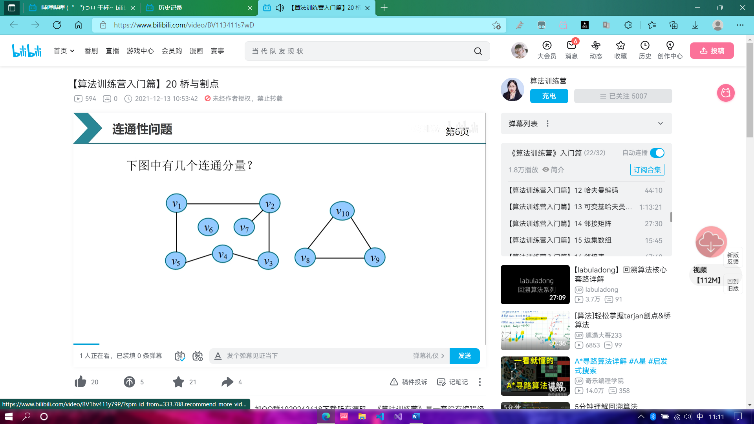

3个连通分量：(有多个连通分量的图是非连通图)

1. v1--v2--v7--v3--v4--v5
2. v6
3. v8--v9--v10



有路径不一定有边：

1. 有边： ⚪---⚪
2. 有路径： ⚪---⚪---⚪---⚪---⚪

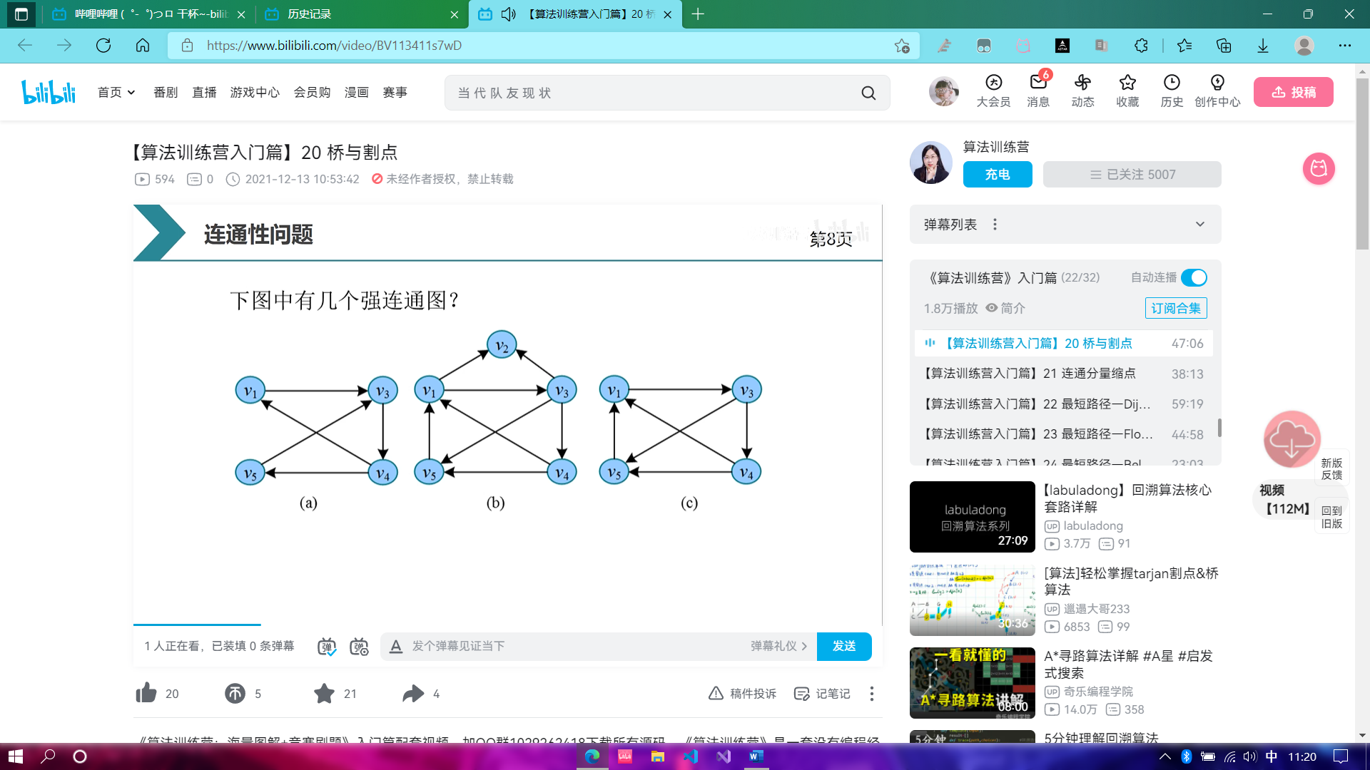

(a)强连通图

(b)非强连通

(c)强连通图

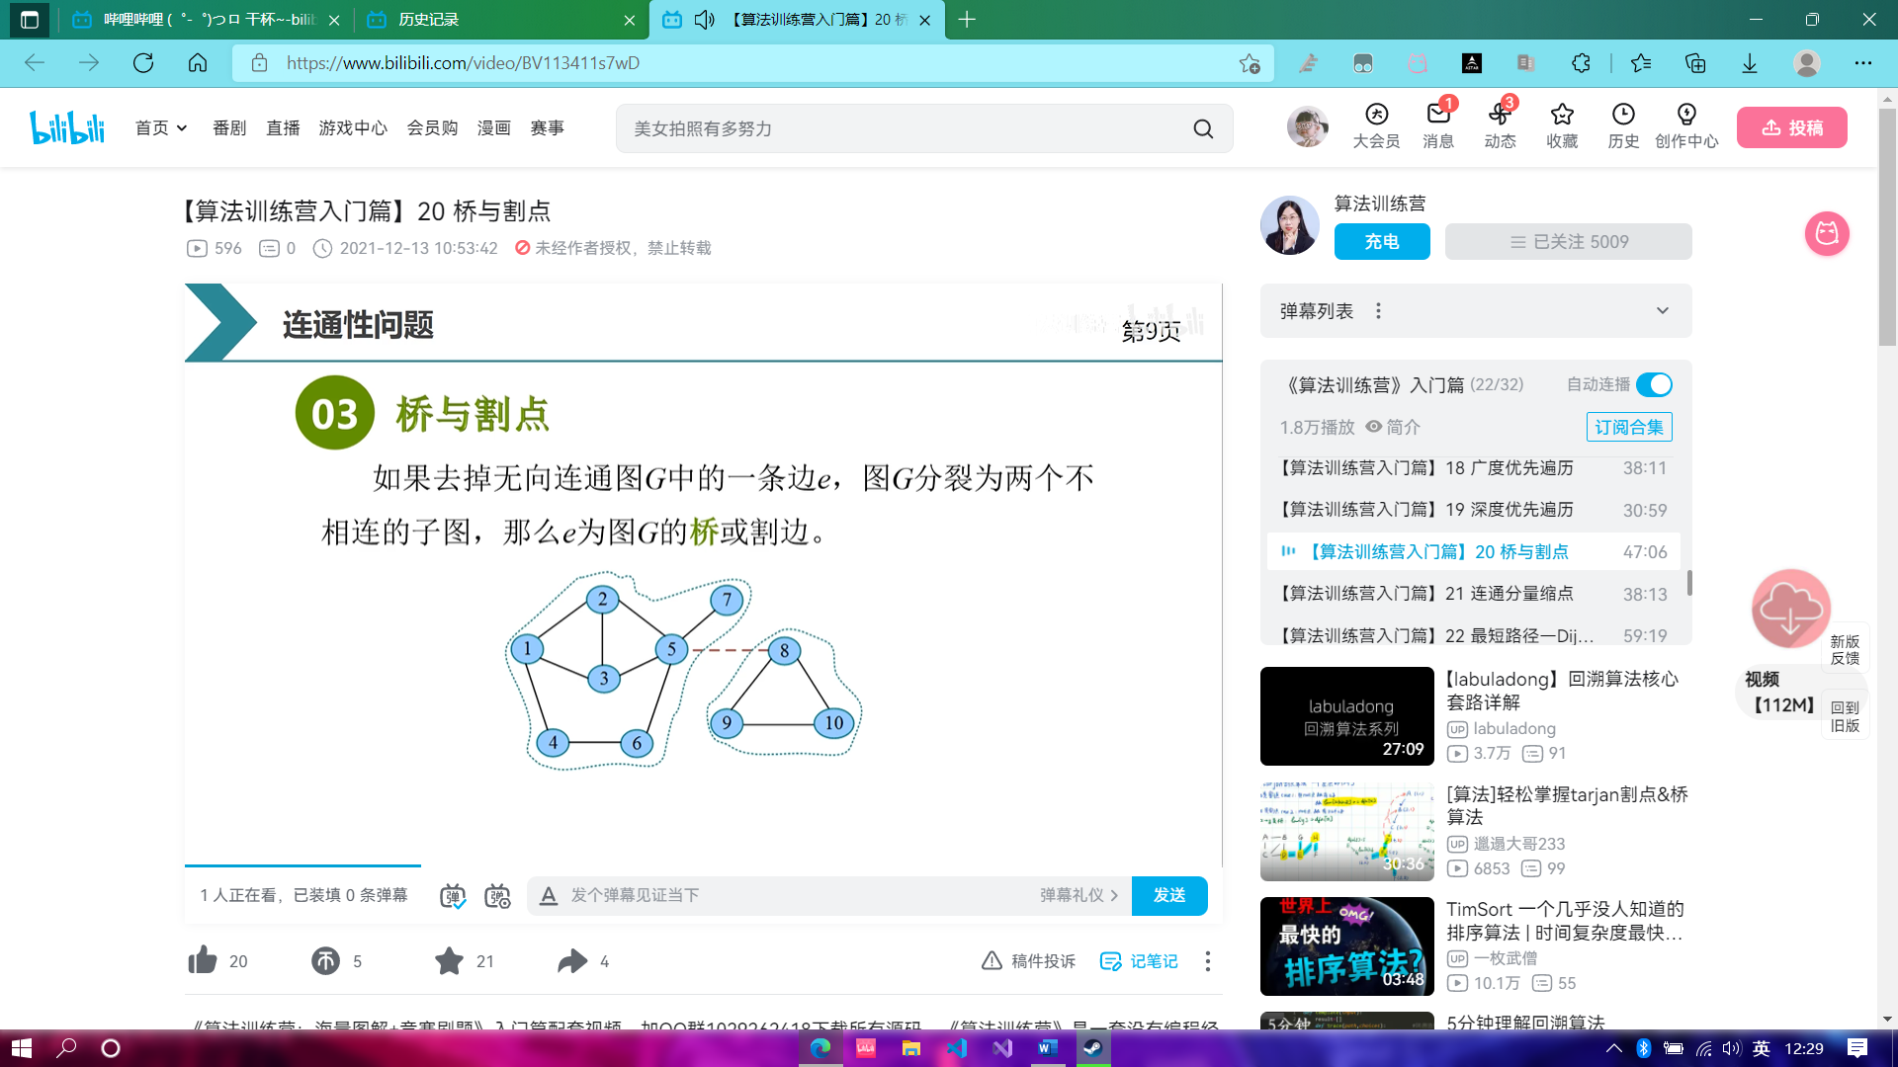

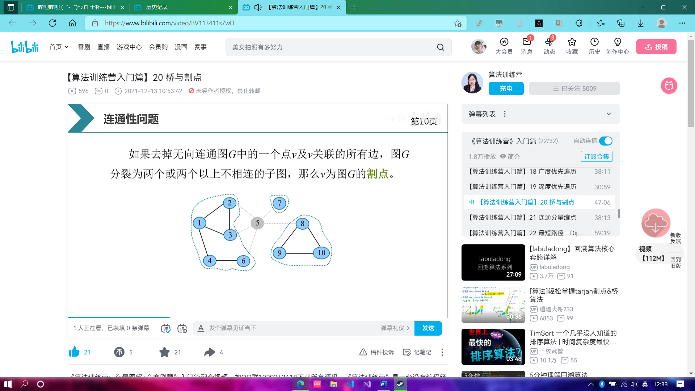



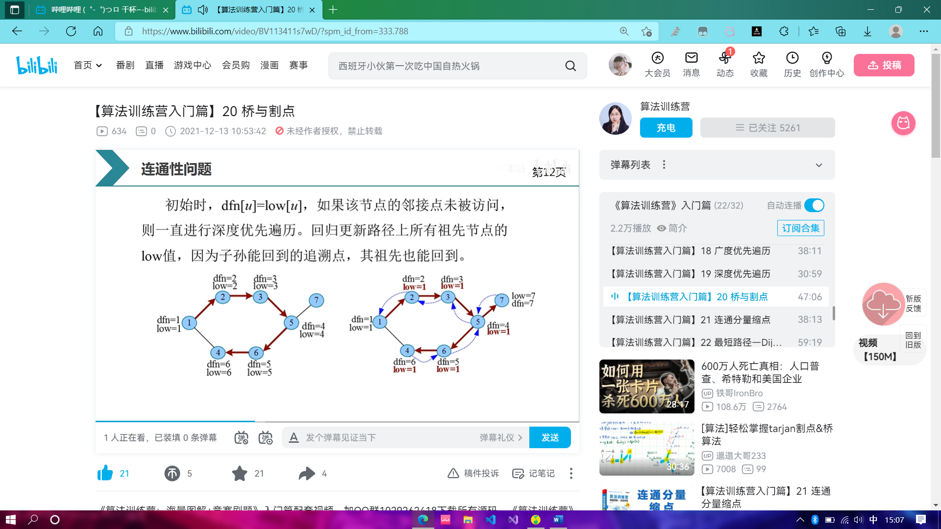

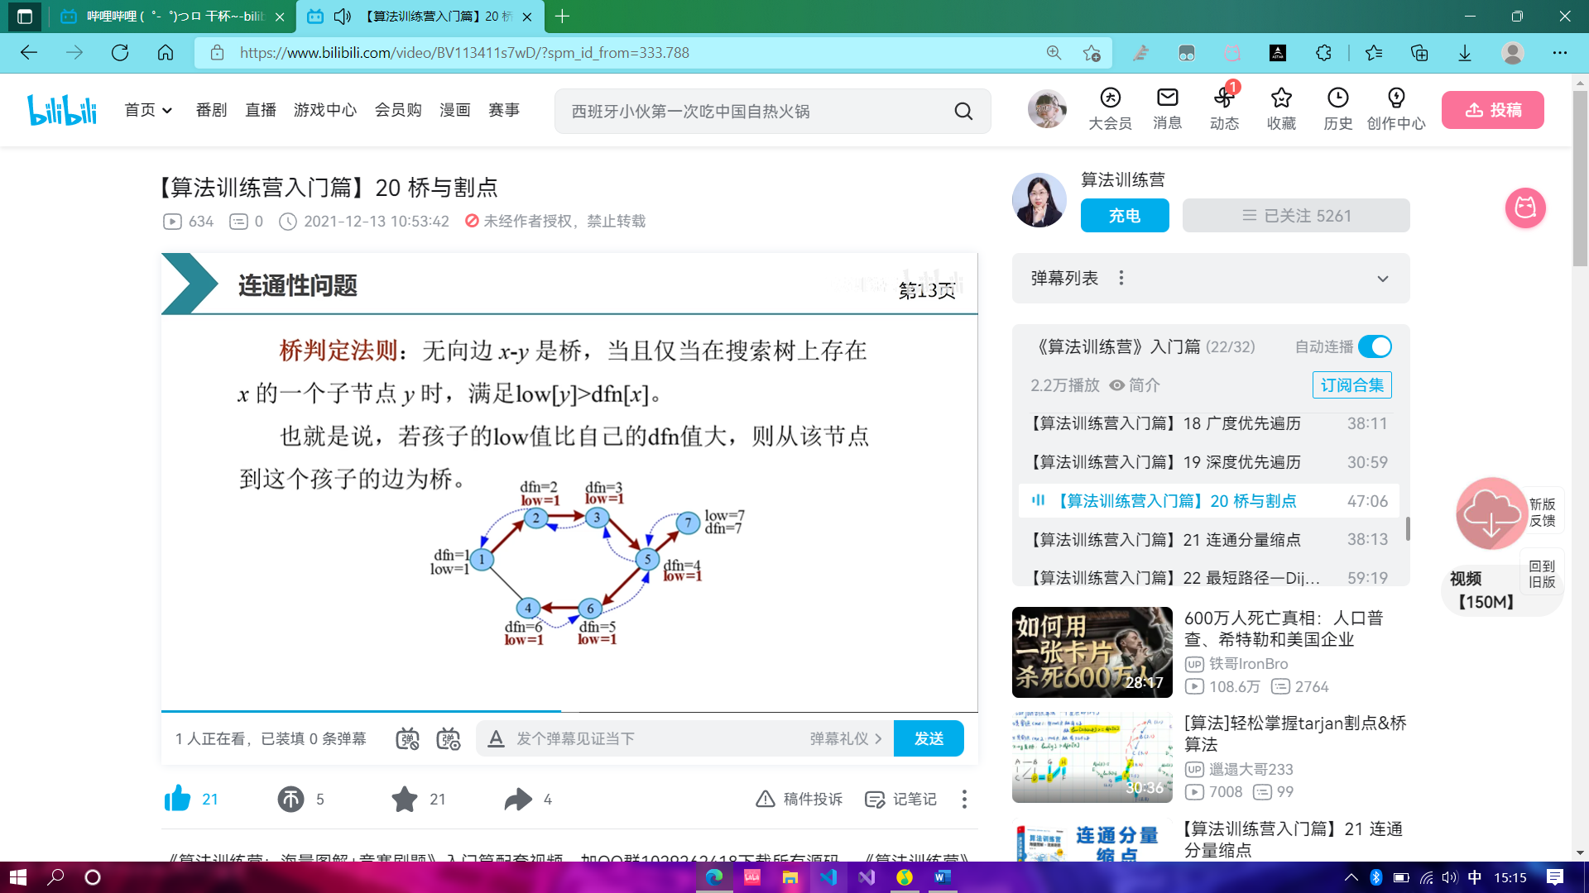

**（以5号结点和7号结点为例）**

**设5号结点为x结点，7号节点为y结点，7号结点无法通过其他结点回到比5号结点更早的过去 🡪 所以我们说5-7这条边为桥**

**（以2号结点和3号结点为例）**

**设2号结点为x结点，3号节点为y结点，3号结点可以通过其他结点回到比2号结点更早的过去 🡪 所以我们说2-3这条边非桥**

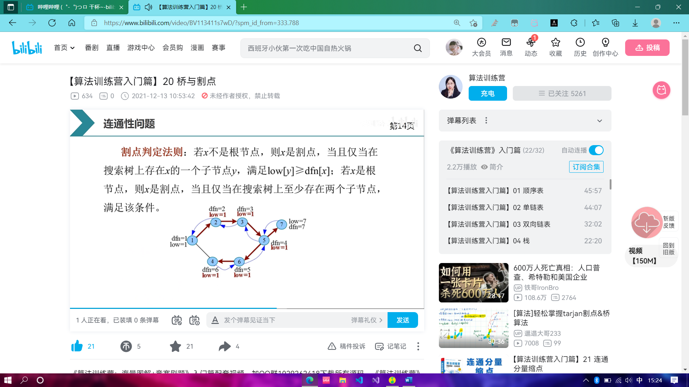

**--▲形图是一个很鲜明的例子**

**代码指引—**

**Tarjan_Bridage 求图的桥**

**Tarjan_Cut 求图的割点**

**Tarjan_Scc 求图的强连通分量**





